需要gmail用户账号开通外部app使用的密钥，方可连通。以下是开通的账号示例：
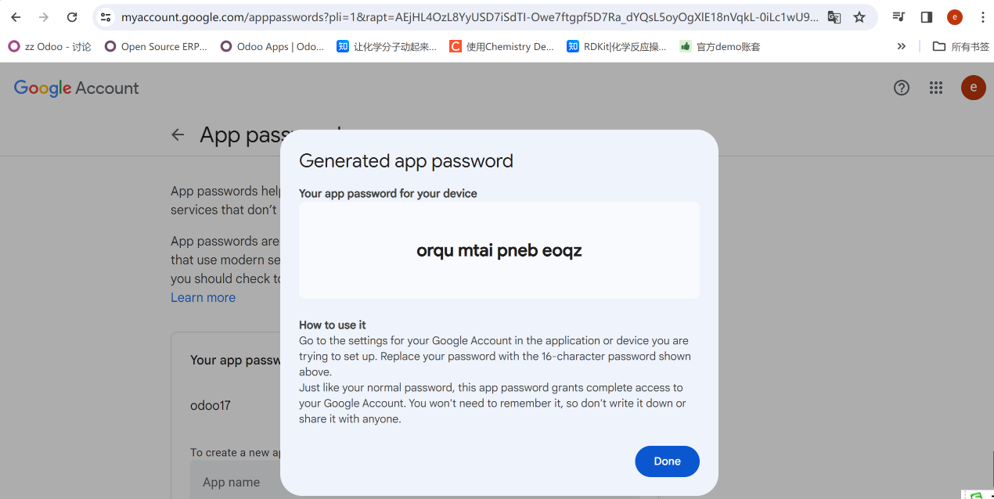

- 从odoo里发送邮件出去测试验证
测试邀请用户加入：
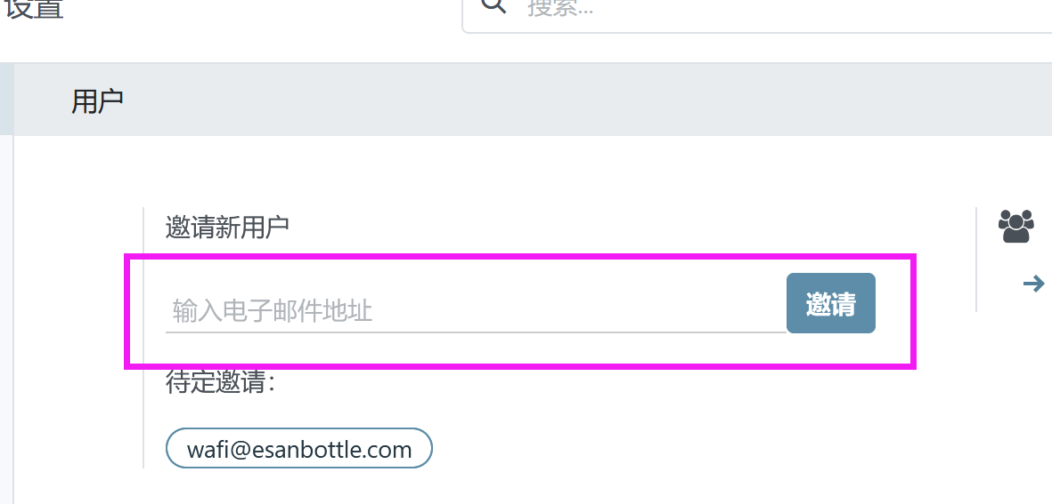
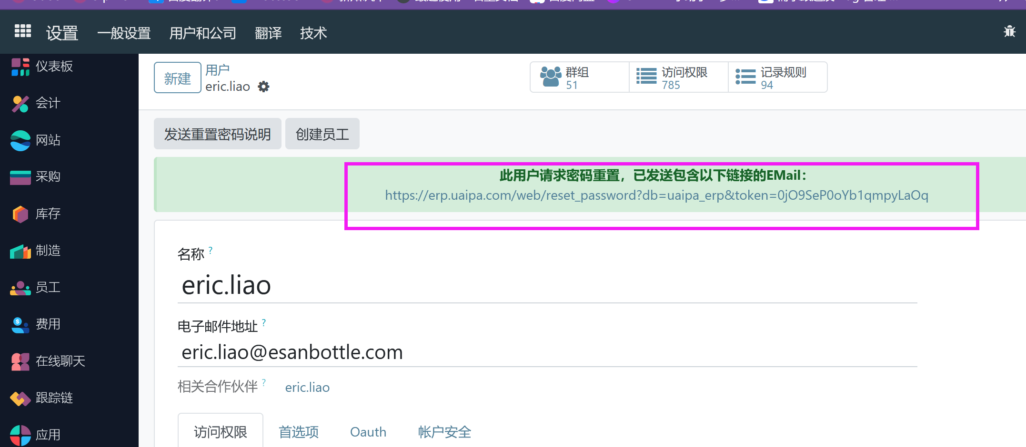
用户外部邮箱有收到的邮件通知：
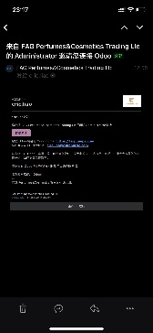
系统里发邮件测试：
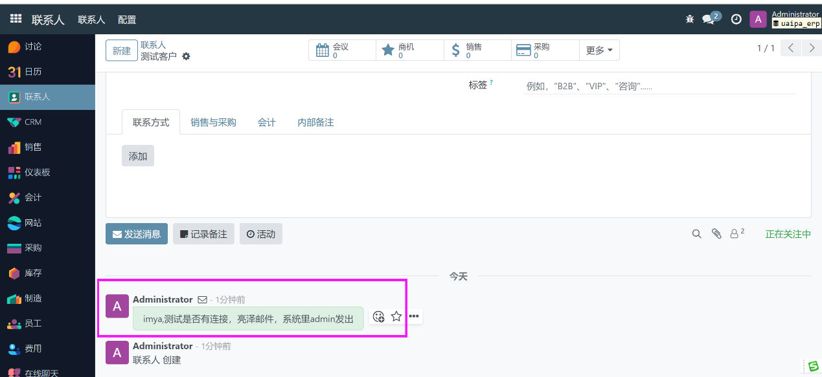
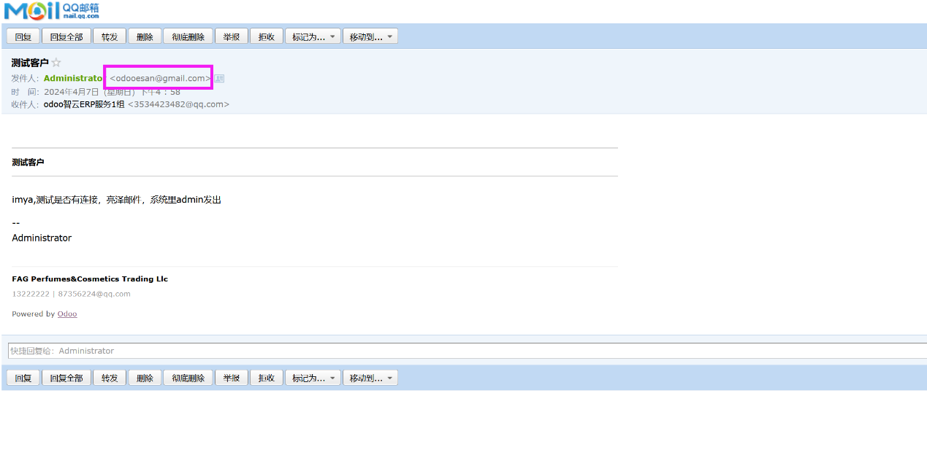
外部收到的邮件如上示例。

- 从外部邮箱里回复原邮件后，Odoo里能收到：
外部回复示例：
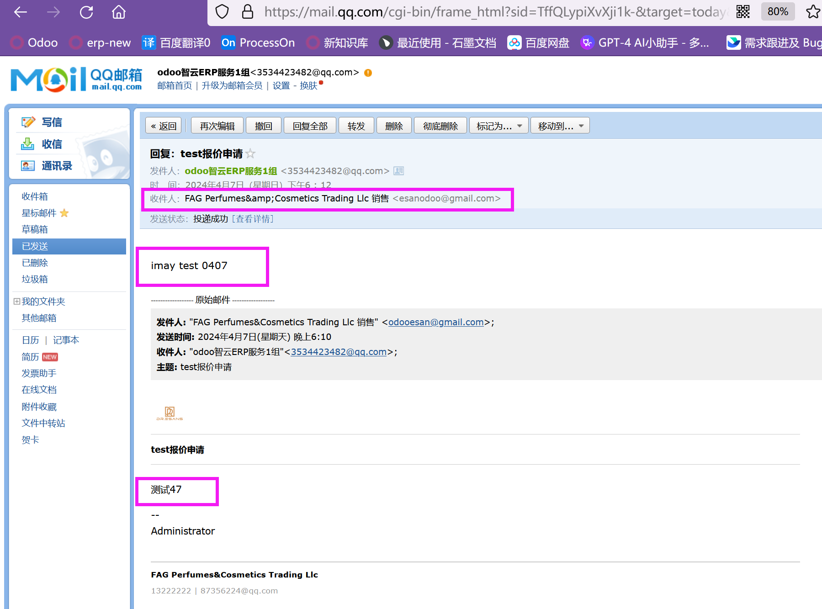
然后odoo里收到的邮件回复信息如下：
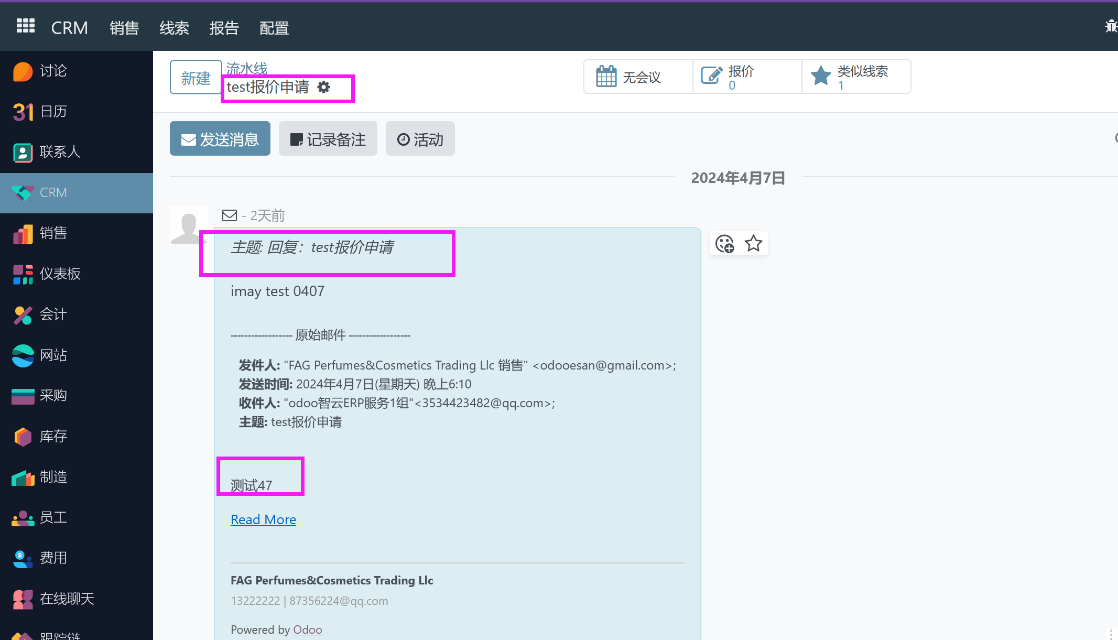

- 从外部邮箱往线索商机指定市场部邮箱，odoo中能自动生成待分配的线索：
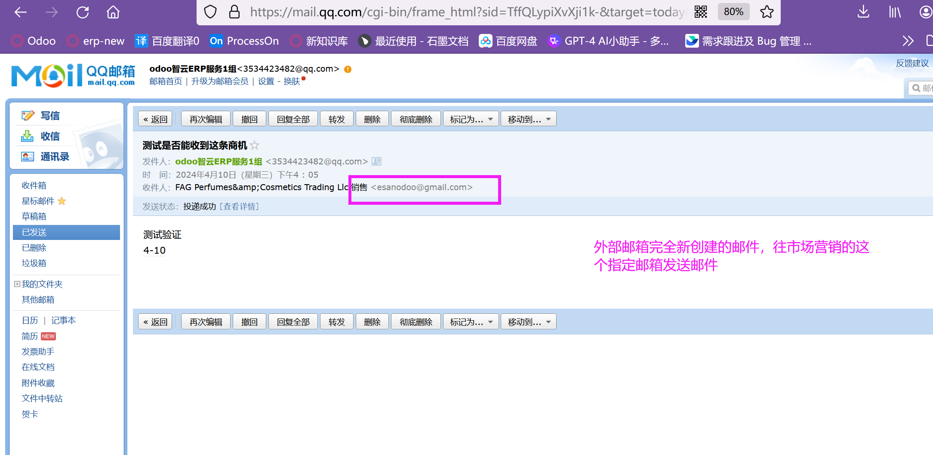
在odoo里面，会自动生成一条待分配的线索商机：
